**UNIVERSIDAD DE TARAPACÁ**



**ESCUELA UNIVERSITARIA DE INGENIERÍA INDUSTRIAL, INFORMÁTICA Y DE SISTEMAS**

Área de Ingeniería en Computación e Informática



***“Aprende con C”***

***Fecha: 01/Diciembre/2017***

**Integrantes: Diego Berrios**

**Paolo Mamani**

**Matias Sandoval**

**Asignatura: Introducción al trabajo en proyecto**

**Profesor: Ibar Ramírez Varas**

**INDICE:**

**1**. Introducción ……………………………………………………………………pág. 3

**2**. Desarrollo del proyecto …………………………………………………………pág. 4

2.1 Descripción de la aplicación……………………………………………………pág. 4

2.2 Actividades realizadas …………………………………………………………pág. 4

**3**. Diseño. …………………………………………………………………………pág. 5-6-7

3.1 Diseño de pantallas……………………………………………………………pág. 5

3.2 Mapa navegacional…………………………………………………….………pág. 6

3.3 Ejemplo de pantallas……………………………………………………..……pág. 7

**4**. Programas código fuente……………………………………………….….……pág. 8

4.1 poner ejemplo fundamental……………………………………………………pág. 8

**5**. Experiencias logradas………………………………………………………..…pág. 9

**6**. Conclusión………………………………………………………………………pág. 10

**7**.Bibliografia………………………………………………………………………pág. 11

**INTRODUCCIÓN**

-Desarrollamos esta aplicación con el fin de ayudar a personas que estuvieran interesados en aprender sobre el lenguaje C y lograr como objetivo que el usuario comience a programar desde lo más básico hasta lo más avanzado.

Observaremos en el informe el desarrollo de la aplicación con sus respectivas pantallas de ejecución y desarrollo de bloques en la parte programática para el buen funcionamiento de los contenidos de la materia, desarrollo de las actividades y guardado de usuario.

**DESARROLLO DEL PROYECTO**

**2.1 DESCRIPCION DE LA APLICACIÓN**

**-**Nuestra aplicación **‘’APRENDE CON C’’**, empieza con la pantalla de menú la cual tiene 3 opciones a elegir: **crear cuenta, iniciar sesión y** **salir**. Al optar por crear cuenta nos mandara a otra pantalla la cual se debe llenar las siguientes casillas: **nombre de usuario y contraseña**, al momento de apretar el botón de ticket (✓) toda tu información se ira a la nube, donde guardara todos tus avances dentro de esta aplicación. En iniciar sesión habrá 2 casillas: **nombre de usuario y contraseña** donde al conectarte te mandará a la pantalla de **niveles** la cual puedes optar por 3 niveles básico, medio o avanzado y además un botón de continuar en el caso que el usuario ya haya tenido un avance dentro de la aplicación. Cual sea el nivel que elijas te llevará a la parte de contenido de ese nivel, donde luego te pondremos a prueba con un juego de preguntas con un total de 3 vidas, si has sido constante al momento de estudiar el contenido pasaras a siguientes niveles, en el caso contrario si obtienes preguntas erróneas se reducirá el contador de vidas el cual a llegar a 0 volverás a la pantalla anterior de contenidos a evaluar.

**2.2 ACTIVIDADES REALIZADAS**

-Empezamos con el estudio del lenguaje C para conocer el contenido que luego usaríamos en nuestra aplicación, luego empezamos a desarrollar el diseño de la aplicación de cómo serían las pantallas, de cómo sería visto el contenido, el desarrollo de las actividades y el guardado de información, además de la búsqueda de imágenes de fondo, botones y uno que otro tutorial para el buen manejo de proporciones de tamaño de imágenes.

Luego seguimos con el desarrollo de bloques de programación, en esta parte todos trabajos juntos para el buen funcionamiento de la aplicación, primero fue la parte de ingreso y de nuevo usuario en la aplicación el cual el usuario puede acceder de cualquier dispositivo móvil guardando sus datos gracias a la nube, una parte de nuestra aplicación en la cual no se logró concretar y se excluyó de la aplicación fue la creación de un avatar el cual sería un acompañante en todo el aprendizaje del usuario ya que el desarrollo de crear y guardar la imagen era un proceso muy complejos por que el guardado de imágenes en la nube no se podía y las variantes de diseño del avatar eran muchas, pero esto nos dio la posibilidad de completar la aplicación satisfactoriamente ya que al final del desarrollo de pantallas solo podía haber un total de 10 pantallas y al eliminar la pantalla del avatar nos quedábamos con solo estas 10 que en si son la importantes de la aplicación.

Luego se trabajó el en desarrollo de contenidos y preguntas en el cual las pantallas trabajan en si en una, es decir, gracias a archivo.txt podemos ingresar gran parte del contenido de la materia sin necesidad de tanta escritura por teclado y en la misma pantalla se reutilizaba la subido de contenido y lo mismo ocurría con las pantallas de preguntas.

**DISEÑO**

**3.1 DISEÑO DE PANTALLAS**

**-**El programa que ocupamos al momento de editar imágenes fue el **Photoshop CS5 Extended** y el **Paint 3D**, los cuales aportan muy buenos recursos al momento de editar. El diseño para el fondo de pantalla se compuso de 3 partes, la 1ra fue en ver el tamaño correcto de cada pantalla para que no hubiera problemas de calidad de imagen, la 2da fue buscar por internet las imágenes correctas, con un tamaño exacto muy parecido al requerido y un color acuerdo a la aplicación, y lo 3ro fue editarlas dependiendo del efecto o color que quisiéramos, el fondo de los botones, los cuales buscamos en google imágenes las cuales editamos para que quedaran de buena calidad dentro de la aplicación y no hubiera problemas de calidad.

**3.2 MAPA NAVEGACIONAL**

Pantalla de inicio

Salir

Crear cuenta

Iniciar Sesión

Retroceso

Elegir Nivel

Retroceso

Continuar

Retroceso

Contenido Básico

Contenido Medio

Contenido Avanzado

Retroceso

Juego Avanzado

Juego Medio

Juego Básico

Datos del usuario

**3.3 EJEMPLO DE PANTALLAS**

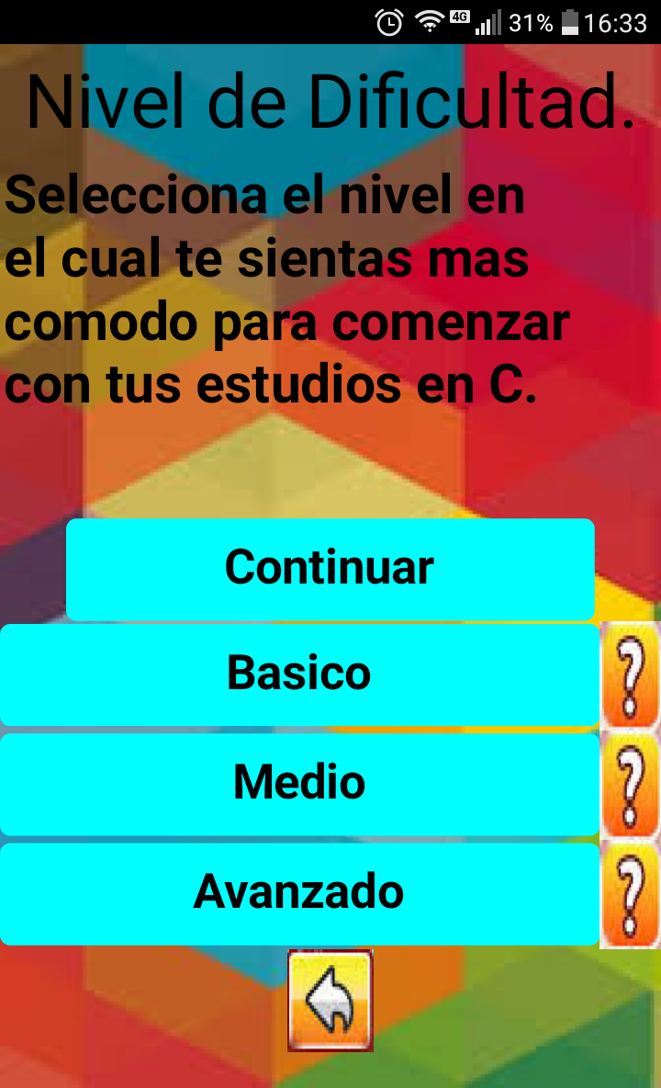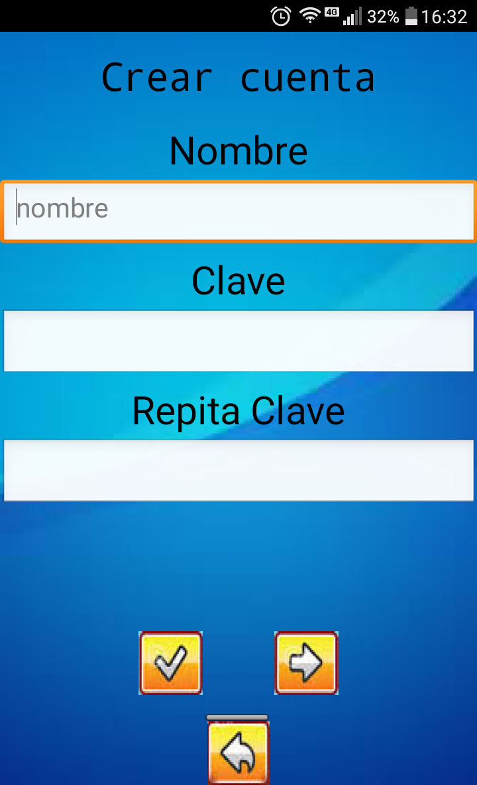

Nivel de dificultad: Está compuesta por 8 botones los cuales 4 serían en forma de texto (continuar, básico, medio y avanzado) y los otros 4 en forma de un típico botón que dan la opción de retroceso y típicas preguntas.

-La creación de esta pantalla da la opción de elegir en qué nivel quieres comenzar.

Crear cuenta: Está compuesta por 3 botones tales como aceptar, siguiente y retroceder, de igual manera tendremos 3 espacios vacíos los cuales le piden al usuario nombre, clave y que repita la clave por si la ingreso.

-La creación de esta pantalla fue para la recolección de datos personales de cada usuario y subirlo a la nube.

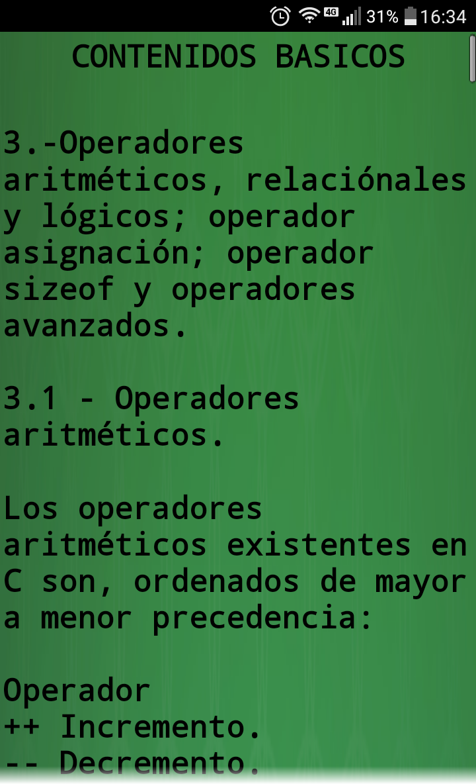

Contenidos básicos: Está compuesta con un texto el cual le muestra al usuario el contenido que tendrá la aplicación en ese especifico nivel para evaluarlos.

-La creación de esta pantalla fue para que el usuario tenga conocimiento de lo que va a prender más adelante en el nivel elegido.

**PROGRAMAS CODIGO FUENTE**

**4.1 EJEMPLO FUNDAMENTAL**

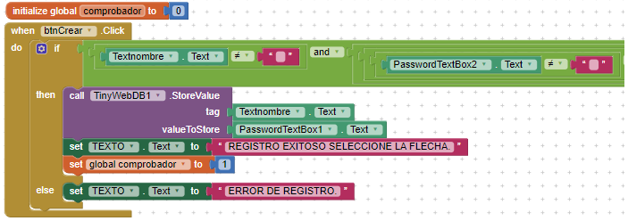

Crear cuenta: La cual está compuesta principalmente por bloques de variables, control, lógica, texto, math y procedimiento. La cual destacaremos más la que tiene el **TinyWebDB1** ya que es el bloque en el cual se guarda la información del usuario a la nube.

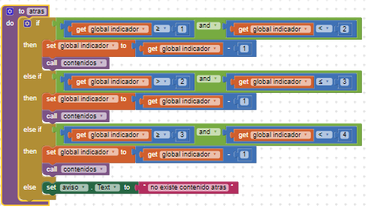

Contenidos: Está compuesta por bloques de variables, procedimiento, control, lógico, math, y texto. podemos ver que este procedimiento es del botón atrás, sin embargo, el otro botón siguiente puesto en contenidos tiene la misma programacion solo con otro texto.

**EXPERIENCIAS LOGRADAS**

-Como grupo de trabajo durante este semestre, al trabajar en esta aplicación logramos obtener mucho tipos de experiencias tales como: la responsabilidad que tuvimos cada uno para lograr su objetivo de trabajo, además de no defraudar a sus compañeros de proyecto, el compromiso y madurez que desarrollamos durante el periodo de realización de la aplicación, y la experiencia lograda que consideramos más importante fue la de tolerancia con las demás personas, las cuales no conocíamos pero pudimos realizar un exitoso trabajo.

**CONCLUSION**

- El fin de la aplicación es de ayudar a los nuevos usuarios con una herramienta básica para que puedan desenvolverse en lenguaje C y así comenzar a desenvolverse como programadores.

**BIBLIOGRAFÍA**

Kernighan Brian W., Ritchie Dennis M., El lenguaje de programación C, 2da. edición, 1978, Pearson Educación.

**Manuel de Usuario**

**Descripción**

-La aplicación trata de que el usuario aprenda o crezca su conocimiento de programación en C a través de una manera más interactiva a través de un mini juego de preguntas, con el que puedes seguir avanzando o manteniéndote dependiendo de tu conocimiento y de lo que hayas estudiado.

**Requerimientos**

-Celular o Tablet que tenga sistema operativo Android 5.6 en adelante con un mínimo de memoria de 2gb para poder instalar la aplicación sin ningún problema.

**Instalación**

1er paso: Tener la apk descargada en el celular o Tablet

2do paso: Entrar en la apk de la aplicación

3er paso: Estando dentro del apk seleccionar la opción de instalar ‘’**aprende con C’’**

4to paso: Disfrutar de la aplicación y del conocimiento entregado.

**Configuración**

Ninguna.

**Funcionamiento**



**Crear Cuenta:**

-En esta pantalla al usuario se le muestran 3 botones los cuales se componen de aceptar, siguiente y retroceso. Además 3 casillas blancas las cuales debe llenar con su nombre, clave y la repetición de su clave para verificar si coinciden, al momento de tener llenadas las casillas y poner aceptar se llevará toda la información del usuario a una nube.

.



**Nivel de Dificultad:**

-En esta pantalla le da a mostrar al usuario los niveles existentes dentro de la aplicación, dependiendo de tu conocimiento vas a seleccionar la opción, esta pantalla se compone de 4 opciones, nivel básico, medio y avanzando al elegir uno da la opción de continuar a la siguiente pantalla. Además, tiene 3 botones de preguntas, cuales sirven para que el usuario entienda un poco más de que se trata cada opción, y el botón de retroceso.



**Contenidos Básicos, Medio y Avanzado:**

-Pantalla de contenidos, la cual le va a mostrar al usuario todo lo que se le enseñará en el nivel que el selecciono, dependiendo del nivel tendrá cosas más fáciles o difíciles de comprender.

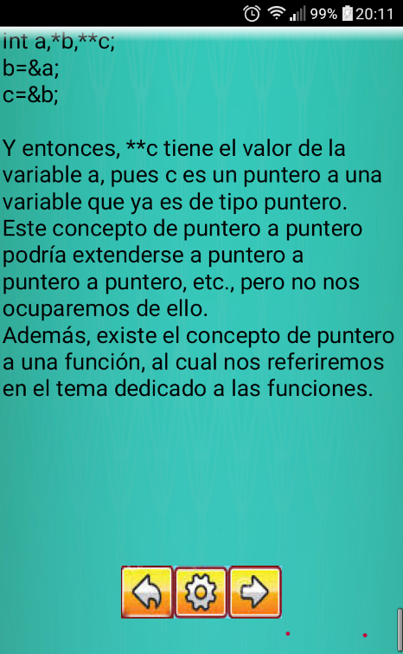

**Pantalla de Aprendizaje básico, medio y avanzado**

-Pantalla en la cual se le mostrara el usuario un breve resumen el cual va a necesitar leer, comprender y estudiar para estar preparado en los juegos de más adelante el cual se le pondré a prueba de manera interactiva a través de preguntas. Tiene 3 botones, uno de retroceso, otro de siguiente y uno de configuración.